МЕЖГОСУДАРСТВЕННЫЙСТАНДАРТ
ШВЫ МОНТАЖНЫЕ
УЗЛОВ ПРИМЫКАНИЙ
ОКОННЫХ БЛОКОВ
К СТЕНОВЫМ ПРОЕМАМ
ОБЩИЕТЕХНИЧЕСКИЕ УСЛОВИЯ
МЕЖГОСУДАРСТВЕННАЯНАУЧНО-ТЕХНИЧЕСКАЯ КОМИССИЯ
ПО СТАНДАРТИЗАЦИИ, ТЕХНИЧЕСКОМУ НОРМИРОВАНИЮ
И СЕРТИФИКАЦИИ В СТРОИТЕЛЬСТВЕ
(МНТКС)
Предисловие
1 РАЗРАБОТАН НИУПЦ«Межрегиональный институт окна», Научно-исследовательским институтомстроительной физики РААСН с участием компании «illbruck», СибАДИ, ООО «Концепция СПК»,фирм «fischer» и «Gealan Werk Fickenscher GmbH»
ВНЕСЕН ГосстроемРоссии
2 ПРИНЯТ Межгосударственнойнаучно-технической комиссией по стандартизации, техническому нормированию исертификации в строительстве (МНТКС) 24 апреля 2002 г.
За принятиепроголосовали
Наименование государства | Наименование органа государственного управления строительством
Азербайджанская Республика | Госстрой Азербайджанской Республики
Республика Армения | Министерство градостроительства Республики Армения
Республика Казахстан | Комитет по делам строительства Министерства энергетики, индустрии и торговли Республики Казахстан
Кыргызская Республика | Государственная инспекция по архитектуре и строительству при Правительстве Кыргызской Республики
Республика Молдова | Министерство развития территорий, строительства и коммунального хозяйства Республики Молдова
Российская Федерация | Госстрой России
Республика Узбекистан | Государственный комитет строительства, архитектуры и жилищной политики Узбекистана
3 ВВЕДЕН ВПЕРВЫЕ
4 ВВЕДЕН В ДЕЙСТВИЕ с 1 марта2003 г. в качестве государственного стандарта Российской Федерациипостановлением Госстроя России от 2 сентября 2002 г. № 115
СОДЕРЖАНИЕ
1 Область применения
2 Нормативные ссылки
3 Термины и определения
4 Классификация
5 Технические требования
5.1 Общие положения
5.2 Требования к наружному слою
5.3 Требования к центральному слою
5.4 Требования к внутреннему слою
5.5 Общие требования к материалам
5.6 Требования к размерам
5.7 Требования к подготовке поверхностей монтажного зазора
6 Правила приемки
7 Методы испытаний
8 Гарантии производителя работ
Приложение А Примеры конструктивных решений
Приложение Б Требования к крепежным элементам и их установке
Приложение В Общие требования по производству работ по устройству монтажных швов
Приложение Г Расчетный метод оценки температурного режима узлов примыкания оконных блоков к стеновым проемам
Приложение Д Сведения о разработчиках стандарта
МЕЖГОСУДАРСТВЕННЫЙСТАНДАРТ
ШВЫ МОНТАЖНЫЕ УЗЛОВ ПРИМЫКАНИЙ
ОКОННЫХ БЛОКОВ К СТЕНОВЫМ ПРОЕМАМ
Общие технические условия
ERECTIONTO JOINTS OF WINDOW ASSEMBLIES
ADJOINED TO WALL OPENINGS
Generalspecifications
Дата введения2003-03-01

1 Область применения
Настоящий стандартраспространяется на монтажные швы узлов примыканий оконных и наружных дверныхблоков (далее - оконных блоков) к стеновым проемам.
Стандарт применяют припроектировании, разработке конструкторской и технологической документации, атакже производстве работ при строительстве, реконструкции и ремонте зданий исооружений различного назначения с учетом требований действующих строительныхнорм и правил. Требования стандарта также применяют при замене оконных блоков вэксплуатируемых помещениях.
Требования настоящего стандартамогут быть использованы при проектировании монтажных швов узлов примыканийвитражных и других фасадных конструкций, а также монтажных швов сопряженийконструкций между собой.
Стандарт не распространяется намонтажные швы узлов примыканий оконных блоков специального назначения(например, противопожарных, взрывозащитных и др.), а также изделий,предназначенных для применения в неотапливаемых помещениях.
Стандарт может быть использовандля целей сертификации.

2 Нормативные ссылки
В настоящем стандарте приведеныссылки на следующие стандарты:
ГОСТ 166-89 Штангенциркули.Технические условия
ГОСТ 427-75Линейки измерительные металлические. Технические условия
ГОСТ2678-94 Материалы рулонные кровельные и гидроизоляционные. Методы испытаний
ГОСТ7076-99 Материалы и изделия строительные. Метод определениятеплопроводности и термического сопротивления при стационарном тепловом режиме
ГОСТ 7502-98Рулетки измерительные металлические. Технические условия
ГОСТ 7912-74 Резина. Методопределения температурного предела хрупкости
ГОСТ10174-90 Прокладки уплотняющие пенополиуретановые для окон и дверей.Технические условия
ГОСТ17177-94 Материалы и изделия строительные теплоизоляционные. Методыиспытаний
ГОСТ 23166-99 Блокиоконные. Общие технические условия
ГОСТ24700-99 Блоки оконные деревянные со стеклопакетами. Технические условия
ГОСТ25898-83 Материалы и изделия строительные. Методы определения сопротивленияпаропроницанию
ГОСТ26433.0-85 Система обеспечения точности геометрических параметров встроительстве. Правила выполнения измерений. Общие положения
ГОСТ26433.1-89 Система обеспечения точности геометрических параметров в строительстве.Правила выполнения измерений. Элементы заводского изготовления
ГОСТ26433.2-94 Система обеспечения точности геометрических параметров встроительстве. Правила выполнения измерений параметров зданий и сооружений
ГОСТ 26589-94Материалы кровельные и гидроизоляционные. Методы испытаний
ГОСТ26602.1-99 Блоки оконные и дверные. Методы определения сопротивлениятеплопередаче
ГОСТ26602.2-99 Блоки оконные и дверные. Методы определения воздухо- иводопроницаемости
ГОСТ26602.3-99 Блоки оконные и дверные. Метод определения звукоизоляции
ГОСТ30673-99 Профили поливинилхлоридные для оконных и дверных блоков.Технические условия

3 Термины и определения
В настоящем стандартеиспользованы следующие термины и определения:
Узел примыкания оконного блока кстеновому проему - конструктивная система, обеспечивающая сопряжение стеновогооконного проема (в том числе элементов наружного и внутреннего откосов) скоробкой оконного блока, включающая в себя монтажный шов, подоконную доску,слив, а также облицовочные и крепежные детали.
Монтажный зазор - пространство между поверхностьюстенового проема и коробкой оконного (дверного) блока.
Монтажный шов - элемент узла примыкания,представляющий из себя комбинацию из различных изоляционных материалов,используемых для заполнения монтажного зазора и обладающих заданнымихарактеристиками.
Силовое эксплуатационноевоздействие на монтажный шов - воздействие, возникающее от взаимных перемещений оконной коробки(рамы) и стенового проема при изменении линейных размеров оттемпературно-влажностных и других воздействий, а также при усадке зданий.
Деформационная устойчивостьмонтажного шва - способностьмонтажного шва сохранять заданные характеристики при изменении линейныхразмеров монтажного зазора в результате различных эксплуатационных воздействий.

4 Классификация
4.1 Конструкции монтажных швовузлов примыканий оконных блоков к стеновым проемам классифицируют по следующимэксплуатационным характеристикам:
- сопротивлению теплопередаче;
- стойкости к силовымэксплуатационным воздействиям;
- воздухопроницаемости;
- водопроницаемости;
- звукоизоляции;
- паропроницаемости.
4.2 Показатели основныхэксплуатационных характеристик монтажных швов подразделяют на классы согласнотаблице 1.
Таблица 1
Наименование характеристик | Класс | Значение показателя
Сопротивление теплопередаче, м²·°С/Вт | I | 3,0 и более
 | II | От 2,1 до 2,9
 | III | » 1,2 » 2,0
Воздухопроницаемость при ΔР = 100 Па, м³/(ч·м) | I | Менее 0,1
 | II | От 0,1 до 0,5
 | III | » 0,6 » 1,0
Водопроницаемость (предел водонепроницаемости), Па | I | 600 и более
 | II | От 450 до 599
 | III | » 300 » 449
Деформационная устойчивость, % | 1 | Свыше 17
 | II | От 14,0 до 17,0
 | III | » 10,0 » 13,0
Звукоизоляция, дБА | I | Свыше 40
 | II | От 34 до 40
 | III | » 28 » 33
Примечания
1 Водопроницаемость классифицируют по пределу водонепроницаемости наружного гидроизоляционного слоя монтажного шва.
2 Показатель деформационной устойчивости монтажного шва принимают по слою, имеющему худшее значение этого показателя
4.3 Класс монтажного шва попоказателям сопротивления теплопередаче, воздухо- и водопроницаемости,паропроницаемости, деформационной устойчивости, звукоизоляции устанавливают врабочей документации на узлы примыканий оконных блоков к стеновым проемам.
4.4 Стойкость монтажных швов ксиловым эксплуатационным воздействиям классифицируют по показателюдеформационной устойчивости. За показатель деформационной устойчивостипринимают величину отношения значения наибольшего изменения заданного размерамонтажного шва (без разрушения или критического снижения заданныххарактеристик) к значению заданного размера шва, выраженную в процентах.
4.5 Классификационными признакамипаропроницаемости монтажных швов являются:
- величина и соотношение значенийсопротивления паропроницанию слоев (материалов) монтажного шва;
- величина приращения расчетногомассового отношения влаги в материале центрального слоя шва за период влагонакопления.
Пароизоляционные свойствамонтажных швов могут также характеризоваться конструктивными признаками.Например, наличием или отсутствием пароизоляционной прокладки между пеннымутеплителем и поверхностью стенового проема.
Требования к пароизоляции монтажныхшвов и их значения устанавливают в проектной и конструкторской документации наконкретные строительные объекты.
(Измененная редакция. Поправка.)
4.6 Условное обозначениемонтажного шва должно включать в себя буквенное обозначение «ШМ» - шовмонтажный, цифровые обозначения классов по показателям сопротивлениятеплопередаче и деформационной устойчивости.
Пример условного обозначениямонтажного шва:
ШМ III-I ГОСТ 30971-2002 - шов монтажный склассами по сопротивлению теплопередаче - III, деформационной устойчивости - I.
В договоре, паспорте и другойдокументации на монтажные швы рекомендуется дополнительно указыватьклассификацию швов по другим классифицируемым параметрам, а также другуютехническую информацию по согласованию изготовителя с потребителем, в том числеконкретные значения (диапазоны значений) технических характеристик монтажныхшвов и материалов, применяемых для их устройства, подтвержденные результатамииспытаний.

5 Технические требования

5.1 ОБЩИЕ ПОЛОЖЕНИЯ
5.1.1 Монтажный шов состоит изтрех слоев, которые подразделяют по основному функциональному назначению:
наружный - водоизоляционный,паропроницаемый;
центральный - теплоизоляционный;
внутренний - пароизоляционный.
Каждый из слоев монтажного шваможет, кроме основных, выполнять и дополнительные функции (например, наружныйслой может иметь существенное сопротивление теплопередаче), что необходимоучитывать при определении расчетных характеристик конструкции. Принципиальнаясхема монтажного шва показана на рисунке 1.
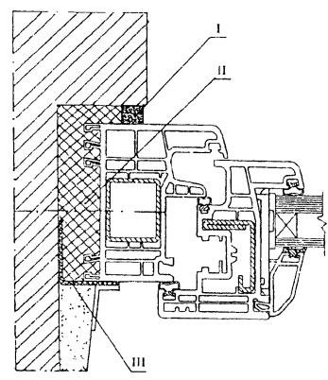
I - наружный водоизоляционныйпаропроницаемый слой;
II - центральный теплоизоляционныйслой;
III - внутренний пароизоляционныйслой
Рисунок 1 - Принципиальная схема монтажного шва
5.1.2 Конструкции монтажных швовустанавливают в рабочей документации на монтажные узлы примыкания конкретныхвидов оконных блоков к стеновым проемам с учетом действующих строительных норми правил и требований настоящего стандарта. Примеры конструктивных решениймонтажных швов приведены в приложении А.
5.1.3 Конструкции монтажных швовдолжны быть устойчивы к различным эксплуатационным воздействиям: атмосфернымфакторам, температурно-влажностным воздействиям со стороны помещения, силовым(температурным, усадочным и др.) деформациям.
5.1.4 Выбор материалов дляустройства монтажных швов и определение размеров монтажных зазоров следуетпроизводить с учетом возможных эксплуатационных (температурных, осадочных)изменений линейных размеров оконных блоков и стеновых проемов по показателюдеформационной устойчивости. При этом эластичные изоляционные материалы,предназначенные для эксплуатации в сжатом состоянии, должны быть подобраны сучетом их расчетной (рабочей) степени сжатия.
5.1.5 Величина сопротивлениятеплопередаче монтажного шва должна обеспечивать температуру внутреннейповерхности оконного откоса и конструкции не ниже требуемой строительныминормами и правилами.
Значения показателей воздухо-,водопроницаемости, звукоизоляции монтажных швов не следует принимать нижезначений этих показателей для применяемых оконных блоков.
5.1.6 В зависимости отконфигурации поверхностей стеновых проемов монтажные швы могут быть прямыми(оконный проем без четверти) или угловыми (оконный проем с четвертью).
5.1.7 С наружной сторонымонтажные швы могут быть защищены специальными профильными деталями:дождезащитными нащельниками, звукоизоляционными накладками и др.
С внутренней стороны монтажныешвы могут быть закрыты штукатурным слоем или деталями облицовки оконныхоткосов.

5.2 ТРЕБОВАНИЯ К НАРУЖНОМУ СЛОЮ
5.2.1 Наружный слой монтажногошва должен быть водонепроницаем при дождевом воздействии при заданном(расчетном) перепаде давления между наружной и внутренней поверхностямимонтажного шва.
5.2.2 Дляустройства наружного слоя рекомендуется применение материалов, обладающихадгезией к поверхности оконных проемов и коробок оконных блоков. Сопротивлениеотслаиванию (адгезионная прочность) ленточных и пленочных материалов должнобыть не менее 0,3 кгс/см, а прочность сцепления герметиков - не менее 0,1 МПа(1,0 кгс/см²).
5.2.3 Материалы наружного слоядолжны быть устойчивы к воздействию эксплуатационных температур в диапазоне:
для швов обычного исполнения - отминус 35 °С до 70 °С;
для швов морозостойкогоисполнения - от ниже минус 36 °С до 70 °С.
Примечание - Нижний предел отрицательныхэксплуатационных температур, подтвержденный результатами испытаний, указывают всопроводительной документации (паспорте) на материал наружного слоя.
5.2.4 Изоляционные материалынаружного слоя (не защищенные при эксплуатации от воздействия солнечных лучей)должны быть устойчивы к УФ облучению (суммарная доза облучения лицевыхповерхностей при проведении испытаний - не менее 5 ГДж/м²).
5.2.5 Материалы наружного слоя недолжны препятствовать удалению парообразной влаги из центрального слоя шва.Значениесопротивления паропроницанию наружного слоя должно быть не более 0,25(м²·ч·Па)/мг. Применение пароизоляционныхматериалов в качестве материалов наружного слоя не допускается, кроме случаевприменения герметизирующих материалов в комбинации со штукатурным раствором,обеспечивающим требуемую паропроницаемость наружного слоя.
(Измененная редакция. Поправка.)

5.3 ТРЕБОВАНИЯ К ЦЕНТРАЛЬНОМУ СЛОЮ
5.3.1 Центральный изоляционный слой должен обеспечиватьтребуемое сопротивление теплопередаче монтажного шва. Величина сопротивлениятеплопередаче должна находиться в диапазоне значений этого показателя для стеныи оконной конструкции, превышая значение сопротивления теплопередаче оконнойконструкции не менее чем в два раза.
5.3.2 Заполнение монтажного шватеплоизоляционными материалами должно быть сплошным по сечению, без пустот,разрывов, щелей и переливов. Расслоения, сквозные зазоры, щели, а такжераковины с наибольшим размером более 10 мм не допускаются.
5.3.3 Сопротивлениепаропроницанию центрального слоя монтажного шва должно находиться в диапазонезначений этого показателя для наружного и внутреннего слоев.
5.3.4 Адгезионная прочностьсцепления монтажных пенных утеплителей с поверхностями оконных проемов икоробок оконных блоков должна быть не менее 0,1 МПа (1,0 кгс/см²).
5.3.5 Водопоглощение пенных утеплителей центральногослоя при полном погружении за 24 ч не должно превышать 3 % по массе.
5.3.6 Для предотвращения воздействия диффузной влагииз материалов стенного проема на центральный слой допускается устройствоизоляции по внутренней поверхности проема. В этом случае значение сопротивленияпаропроницанию изоляции поверхности проема должно быть не ниже, чем изоляциивнутреннего слоя. Устройство изоляции внутренней поверхности проема не должноприводить к образованию мостиков холода.
(Измененная редакция. Поправка.)

5.4 ТРЕБОВАНИЯ К ВНУТРЕННЕМУ СЛОЮ
5.4.1 Внутренний слоймонтажного шва должен иметь сопротивление паропроницанию не ниже, чем значениеэтого показателя для центрального слоя и не менее 2,0 (м²·ч·Па)/мг.
(Измененная редакция. Поправка.)
5.4.2 Пароизоляционные материалывнутреннего слоя должны иметь сопротивление отслаиванию (адгезионная прочность)от поверхностей, образующих монтажный зазор, не ниже значений, установленных в 5.2.2 для материалов наружного слоя.
5.4.3 Конструкция и материалывнутреннего слоя должны обеспечивать надежную изоляцию материалов центральногослоя от воздействия водяных паров со стороны помещения.
Пароизоляционные материалы повнутреннему контуру монтажного зазора должны быть уложены непрерывно, безпропусков, разрывов и непроклеенных участков.

5.5 ОБЩИЕ ТРЕБОВАНИЯ К МАТЕРИАЛАМ
5.5.1 Материалы, применяемые вконструкциях монтажных швов, должны соответствовать требованиям стандартов,условиям договоров на поставку и технической документации, утвержденной вустановленном порядке.
5.5.2 Материалы, применяемые дляустройства монтажных швов, подразделяют по диапазону рабочих температур, прикоторых допускается производство монтажных работ, на материалы:
летнего исполнения (от + 35 °С до+ 5 °С);
зимнего исполнения (с рабочимитемпературами ниже + 5 °С).
5.5.3 Материалы наружного слоядолжны быть стойкими к длительному атмосферному воздействию.
Материалы, применяемые дляустройства различных слоев монтажного шва, должны быть совместимы между собой,а также с материалами стенового проема, оконной коробки и крепежных деталей.
Долговечность материалов (срокслужбы), применяемых для устройства монтажного шва, должна быть не менее 20условных лет эксплуатации (показатель долговечности вводится в действие с01.01.2005 года).
5.5.4 Материалы, применяемые вконструкциях монтажных швов, должны иметь санитарно-эпидемиологическоезаключение органов Госсанэпиднадзора.
5.5.5 Материалы для устройствамонтажных швов должны храниться в сухих отапливаемых вентилируемых помещениях ссоблюдением условий хранения, указанных в нормативной документации на этиматериалы.
5.5.6 Требования к крепежнымэлементам и их установке приведены в приложении Б.

5.6 ТРЕБОВАНИЯ К РАЗМЕРАМ
5.6.1 Номинальные размерымонтажных зазоров для устройства швов устанавливают в рабочих чертежах узловпримыканий оконных блоков к стеновым проемам.
5.6.2 При установлении размеровмонтажных зазоров учитывают:
конфигурацию и размеры оконногопроема, коробки оконного блока и подоконной доски, включая их допустимыепредельные отклонения;
предполагаемые изменения линейныхразмеров оконных проемов и блоков в процессе их эксплуатации оттемпературно-влажностных деформаций и усадок;
технические характеристикиматериалов монтажного шва исходя из обеспечения необходимого сопротивленияэксплуатационным нагрузкам (например, размер наружной изоляционной лентыподбирают исходя из расчетной степени сжатия, позволяющей обеспечить заданныезначения водо- и паропроницаемости);
температурный режим производствамонтажных работ.
5.6.3 Номинальные размеры иконфигурация оконных проемов должны соответствовать установленным в рабочейпроектной документации. Рекомендуемые предельные отклонения от номинальныхразмеров высоты и ширины проема: + 15 мм. Отклонение от вертикали и горизонталине должно превышать 4,0 мм на 1 м, но не более 8 мм на всю высоту или ширинупроема. Отклонения от вертикали и горизонтали должны находиться в поле допусковотклонений по высоте и ширине.
Рекомендуемые размеры монтажныхзазоров (с учетом допустимых предельных отклонений) при монтаже оконных блоковпоГОСТ23166 приведены на рисунке 2.
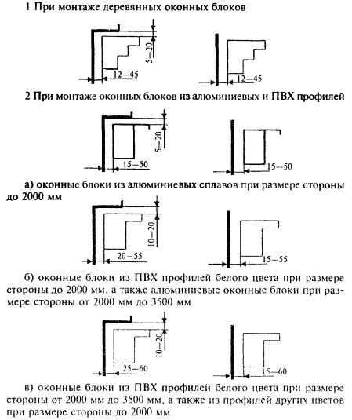
Рисунок 2 - Размеры монтажных зазоров (швов) при установке оконныхблоков из различных материалов по ГОСТ 23166
5.6.4 Предельные отклонения отгабаритных размеров коробок оконных блоков устанавливают в нормативнойдокументации на изделия.
Отклонения от вертикали игоризонтали деталей коробок смонтированных оконных блоков не должны превышать1,5 мм на 1 м длины, но не более 3 мм на высоту изделия

5.7 ТРЕБОВАНИЯ К ПОДГОТОВКЕ ПОВЕРХНОСТЕЙ МОНТАЖНОГО ЗАЗОРА
5.7.1 Кромки и поверхностинаружных и внутренних откосов не должны иметь выколов, раковин, наплывовраствора и других повреждений высотой (глубиной) более 10 мм. Дефектные местадолжны быть зашпаклеваны водостойкими составами. Пустоты в проеме стены(например, полости на стыках облицовочного и основного слоев кирпичной кладки,в местах стыков перемычек и кладки, а также пустоты, образовавшиеся приудалении коробок при замене окон) следует заполнять вставками из жесткихутеплителей или антисептированной древесины.
Поверхности, имеющие масляныезагрязнения, следует обезжиривать. Рыхлые, осыпающиеся участки поверхностейдолжны быть упрочнены (обработаны связующими составами или специальнымипленочными материалами).
5.7.2 Перед установкой вмонтажном шве изоляционных материалов поверхности оконных проемов и конструкцийдолжны быть очищены от пыли и грязи, а в зимних условиях - от снега, льда, инеяс последующим прогревом поверхности.
5.7.3 Общие требования попроизводству работ при устройстве монтажных швов приведены в приложении В.

6 Правила приемки
6.1 Приемку готовых монтажныхшвов осуществляют на строительных объектах партиями. За партию принимают числооконных проемов с установленными оконными блоками и законченными монтажнымишвами, выполненными по одной технологии и оформленными одним актомсдачи-приемки (документом о качестве).
6.2 Приемку монтажных швовпроизводят путем проведения:
- входного контроля качестваприменяемых материалов;
- контроля качества подготовкиоконных проемов и оконных блоков;
- контроля соблюдения требованийк установке оконных блоков;
- производственного операционногоконтроля;
- приемосдаточных испытаний припроизводстве работ;
- классификационных ипериодических лабораторных испытаний материалов и монтажных швов, проводимыхиспытательными центрами (лабораториями).
Входной контроль качестваматериалов и изделий, контроль качества подготовки оконных проемов и установкиоконных блоков, а также периодические испытания при производстве работ поустройству монтажных швов проводит строительная лаборатория или служба контролякачества строительной (монтажной) организации.
Результаты всех видов контроляфиксируют в соответствующих журналах учета качества.
Завершение работ по устройствумонтажных швов оформляют актом сдачи-приемки (актом на скрытые работы).
6.3 Входной контроль качестваматериалов при их поступлении и хранении производят в соответствии стребованиями НД на эти материалы. При этом проверяют сертификаты соответствия,санитарно-эпидемиологические заключения, сроки годности, маркировку изделий(тары), а также выполнение условий, установленных в договорах на поставку.
6.4 Контроль качества подготовкиоконных проемов и установки оконных блоков производят согласно технологическойдокументации на производство монтажных работ с учетом требований действующейнормативной документации и настоящего стандарта. При этом проверяют:
- подготовку поверхностей оконныхпроемов и оконных блоков;
- размеры (предельные отклонения)оконных проемов и блоков;
- отклонения от размеров приустановке оконных блоков;
- отклонения от размеровмонтажных зазоров;
- другие требования,установленные в технологической документации.
Качество подготовки оконныхпроемов оформляют актом сдачи-приемки оконных проемов.
6.5 Производственный операционныйконтроль качества производится ответственным исполнителем работ последовательнопо каждой операции технологического процесса.
6.6 Приемосдаточные испытания припроизводстве работ по устройству монтажных швов проводит служба контролякачества (строительная лаборатория) строительной организации не реже 1 раза всмену. При этом не менее чем на трех образцах проверяют:
качество установки монтажныхлент, утеплителей и других материалов (по завершении работ по каждому слоюшва);
температурно-влажностныепараметры условий производства работ.
В случае если технологияустановки оконных блоков предусматривает двух-трехдневный срок монтажа(например первый день - установка оконных блоков на монтажных клиньях и укладкаматериалов наружного слоя; второй день - нанесение монтажных материаловцентрального и внутреннего слоев), то контроль качества монтажного швапроизводят на одних и тех же оконных блоках.
6.7 Классификационные ипериодические лабораторные испытания проводят по требованию проектных,строительных и других организаций для подтверждения классификационныххарактеристик и эксплуатационных показателей монтажных швов. Испытания проводятв испытательных центрах (лабораториях), аккредитованных на право проведениятаких испытаний.
Допускается определениехарактеристик монтажных швов расчетными методами по нормативной документации иметодикам, утвержденным в установленном порядке.
6.8 Производитель подтверждаетприемку монтажных швов оформлением документа о качестве (паспортом), которыйдолжен содержать:
- наименование и адрес монтажнойорганизации;
- наименование и адрес местапроизводства работ;
- условное обозначение и (или)описание конструкции с перечнем использованных изоляционных материалов,чертежи, технические характеристики монтажного шва (включая крепежныеэлементы);
- число предъявленных к приемкемонтажных швов;
- дату оформления паспорта;
- штамп службы качества и подписьответственного лица;
- гарантийные обязательства;
- другую информацию исходя изконкретных условий работ.
6.9 Приемку работ по устройствумонтажных швов оформляют актом сдачи-приемки, подписанным исполнителем изаказчиком, к которомуприлагают документ о качестве (паспорт), копии протоколов согласования изамеров и, по требованию заказчика, санитарно-эпидемиологические заключения наизоляционные материалы.
6.10 В случае возникновенияспорных (арбитражных) вопросов по качеству монтажных швов в течениегарантийного срока заказчик вправе потребовать контрольного вскрытия монтажныхшвов. При этом рекомендуется использовать план контроля, приведенный в таблице 2.
Таблица 2
Число проемов, шт. | Объем выборки, шт. | Приемочное число | Браковочное число | Объем выборки, шт. | Приемочное число | Браковочное число
 | 1-я ступень |  |  | 2-я ступень
До 15 вкл. | 2 | 0 | 1 | - | - | -
Св. 15 до 100 включ. | 3 | 0 | 2 | 3 | 0 | 1
Св. 100 | 4 | 0 | 3 | 4 | 0 | 1
Партию монтажных швов принимают,если число дефектных швов в первой выборке меньше или равно приемочному числу,и бракуют без назначения второй выборки, если число дефектных швов большебраковочного числа или равно ему. Если число дефектных швов в первой выборкебольше приемочного числа, но меньше браковочного, переходят ко второй ступениконтроля и производят вторую выборку.
Партию монтажных швов принимают,если дефектные швы во второй выборке отсутствуют.
В случае выявления дефектных швовпри проведении второй ступени все монтажные швы должны быть вскрыты и провереныпоштучно. Дефектные монтажные швы должны быть исправлены и повторно проверены.

7 Методы испытаний
7.1 Методы испытаний материаловпри входном контроле качества устанавливают в технологической документации сучетом требований НД на эти материалы. Методы испытаний при производственном операционном контролекачества устанавливают в технологической документации с учетом требованийнастоящего стандарта.
7.2 Подготовку поверхностейоконных проемов (5.7)оценивают визуально. Геометрические размеры монтажных зазоров и размеры дефектовизмеряют при помощи рулетки по ГОСТ 7502,линейки по ГОСТ 427,штангенциркуля по ГОСТ166 с использованием методов по ГОСТ26433.0 и ГОСТ26433.1.
7.3 При измерении отклонений ототвесной линии (вертикали) и горизонтального уровня соответствующихповерхностей оконных проемов и конструкций следует пользоваться правиламиизмерений по ГОСТ26433.2.
7.4 Внешний вид и качествоустановки лент, прокладок, укладки пенного утеплителя и герметиков оцениваютвизуально с расстояния 400 - 600 мм при освещенности не менее 300 лк.
7.5 Определение прочностисцепления (адгезии) герметизирующих лент и прокладок к элементам конструкцийпри приемосдаточных испытаниях при производстве работ осуществляют в такойпоследовательности:
с помощью специального режущегоинструмента (например, резака) подрезают край ленты, установленной наповерхность монтажного стыка;
край ленты зажимают в специальномзахвате и через динамометр отрывают по нормали к поверхности сцепления,фиксируя при этом силу отрыва.
Отслоение ленты должнопроисходить при усилии не менее 0,3 кгс/см.
7.6 Методы квалификационных ипериодических лабораторных испытаний
(Измененная редакция.Поправка.)
7.6.1 Сопротивление теплопередачемонтажных швов определяют расчетным методом как сумму термических сопротивленийотдельных слоев с учетом коэффициентов теплопередачи внутренней и наружнойповерхностей стены или при лабораторных испытаниях по ГОСТ26602.1. При этом коэффициент теплопроводности применяемых материаловпринимают по результатам испытаний по ГОСТ7076 или другой нормативной документации. Оценку температурного режимаузлов примыкания оконного блока к стеновому проему проводят путем проведениялабораторных испытаний или расчетным методом по методикам, утвержденным в установленном порядке, сучетом положений приложения Г.
7.6.2Воздухо-, водопроницаемость монтажных швов определяют по ГОСТ26602.2.
Испытания проводят сиспользованием специального устройства, конструкция которого представлена нарисунке 3. Устройство представляетиз себя кассету (например, деревянную) с установленной в нее глухой панелью.Внутренний профиль брусков кассеты имитирует размеры и конфигурацию откосовоконного проема.
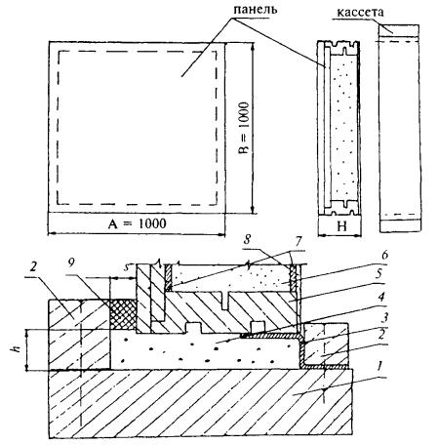
А, В, Н - размеры панели; s, h - размеры зазоров под монтажный шов;1 - кассета с накладными брусками; 2 - накладные бруски;3 - паронепроницаемаялента; 4 - пенный утеплитель; 5 - коробка панели; 6 -заполнение панели (например, звукоизоляционный материал); 7 -звукопоглощающая прокладка; 8 - обшивка панели; 9 - водоизоляционнаяпрокладка
Рисунок 3 - Устройство для испытаний монтажных швов на воздухо-,водопроницаемость и звукоизоляцию
Панель представляет из себякоробку оконного блока, обшитую с двух сторон листовым материалом (например,водостойкой фанерой по НД).
Поверхности кассеты и панелидолжны иметь водостойкое покрытие.
Зазор между кассетой и образцомоконного блока, а также конструкцию и технологию устройства монтажного швапринимают согласно конструктивному решению узла примыкания.
Устройство устанавливают в проемиспытательной камеры на герметизирующих прокладках.
Условия проведения испытанийуточняют в программе испытаний.
7.6.3 Звукоизоляцию определяют поГОСТ 26602.3.Для проведения испытания используют устройство по 7.6.2. Внутренний объем панели обшивают листовым звукопоглощающимматериалом и заполняют сухим песком. Устройство устанавливают в проемиспытательной камеры на звукоизоляционной замазке. Конструктивное решениепанели должно обеспечивать звукоизоляцию не менее 40 дБА.
7.6.4 Устойчивость наружногоизоляционного слоя к воздействию ультрафиолетового облучения определяют,используя режим испытаний, приведенный в ГОСТ30673 (облучение в аппарате «Ксенотест»). Испытания проводят на трехобразцах материалов изоляционного слоя длиной не менее 200 мм. Результатиспытания признают удовлетворительным, если после испытаний на поверхностикаждого образца отсутствуют разрывы, трещины, раковины, расслоения и потеки.
7.6.5 Сопротивлениепаропроницанию и паропроницаемость материалов монтажного шва определяют по ГОСТ25898.
7.6.6 Водопоглощение утеплителейопределяют по ГОСТ17177.
7.6.7 Сопротивление отслаиванию(адгезионную прочность) пленочных и ленточных материалов наружного и внутреннегоизоляционных слоев определяют по ГОСТ10174. Прочность сцепления герметиков с основой определяют поГОСТ26589, метод Б (при этом один из склеиваемых образцов изготавливают изалюминиевого сплава или поливинилхлорида толщиной 3 - 5 мм).
7.6.8 Для определения адгезионнойпрочности пенных утеплителей устанавливают величину усилия, требуемого дляразрушения связи между утеплителем и конструкционным материалом при действиирастягивающих сил, направленных перпендикулярно плоскости контакта.
Число образцов для испытаний - неменее 5.
7.6.8.1 Аппаратура и приспособления
Машина разрывная, обеспечивающаяразрушение образца со скоростью движения активного захвата (10 ± 1) мм/мин ипозволяющая измерить значение разрушающего усилия с погрешностью не более 1 %.
Специальное приспособление,устанавливаемое в зажимах испытательной машины. Приспособление должнообеспечивать совпадение продольной оси образца с направлением прилагаемогоусилия.
7.6.8.2 Образцы для испытаний
Образцы изготавливают путемзаливки и вспенивания утеплителя в металлической форме с внутренним диаметром(51 ± 0,5) мм и высотой не менее 30 мм, в днище которой укреплен диск изконструкционного материала (например, из поливинилхлорида или алюминиевогосплава). Внутренние цилиндрические поверхности формы смазывают консистентнойсмазкой. Поверхность диска должна быть обезжирена.
После вспенивания и отвердеванияобразец утеплителя вынимают из формы и путем механической обработки доводят доразмеров: по диаметру - (50 ± 0,5) мм, по высоте - (30 ± 1) мм. Допускаетсяиспользовать прямоугольные образцы размером [(50 × 50 ×30) ± 0,5] мм. Полученные таким образом два образца попарно склеиваютсяэпоксидным клеем.
7.6.8.3 Порядок проведения иобработка результатов испытания
Склеенный образец с помощьюприспособлений устанавливают в зажимах машины. Испытания проводят притемпературе (20 ± 2) °С и при скорости движения захватов машины (10 ± 1)мм/мин.
Растяжение проводят до разрушенияили отслоения образца от подложки, при этом фиксируют наибольшую нагрузку,достигнутую при испытаниях.
Обе части испытанного образцаподвергают визуальному осмотру для определения характера разрушения (поутеплителю, адгезионному шву или смешанного характера).
Прочность сцепления утеплителя сконструкционным материалом σ, МПа (кгс/см²),вычисляют по формуле
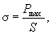 (1)
где Р_{max} - максимальное усилие при отрывеили разрушении образца, кгс.
S - площадь поперечного сеченияобразца, см².
За результат испытаний принимаютсреднеарифметическое значение результатов испытаний образцов.
7.6.9 Деформационную устойчивостьмонтажного шва определяют по максимальной величине его деформации подвоздействием силы, направленной перпендикулярно к плоскости монтажного шва, прикоторой сохраняется его целостность. В обоснованных случаях допускаетсяпроводить этот вид испытаний монтажного шва на пенном утеплителе.
Число образцов для испытаний - неменее трех.
7.6.9.1 Аппаратура иприспособления
Машина разрывная, обеспечивающаяразрушение образца со скоростью движения активного захвата (10 ± 1) мм/мин ипозволяющая устанавливать значение разрушающего усилия с погрешностью не более1 %.
Специальное приспособление собоймой для размещения образцов монтажного шва. Приспособление при проведениииспытаний должно обеспечивать совпадение поперечной оси образца с направлениемприлагаемого усилия (рисунок4).
Специальное устройство дляподготовки образцов пенного утеплителя и их установки в испытательной машине(схема устройства представлена на рисунке 4а).
7.6.9.2 Образцы для испытаний
Образцы монтажного шва дляпроведения испытаний получают путем послойного заполнения обоймы специальногоприспособления изоляционными материалами в соответствии спроектно-конструкторским решением и технологией производства монтажных работ(рисунок 4).
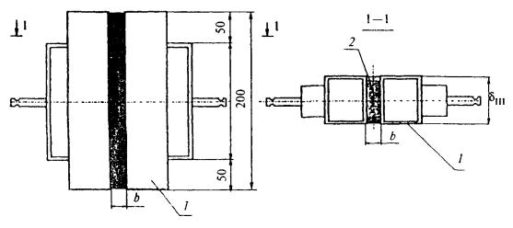
b - толщина шва; 1 - обоймаиз алюминия или нержавеющей стали толщиной 3 мм; 2 - образециспытываемого монтажного шва
Рисунок 4 - Схема приспособления для испытания монтажных швов надеформационную устойчивость
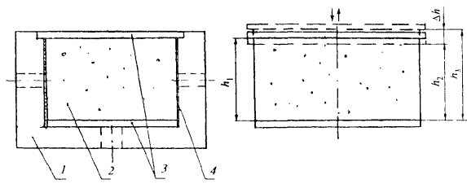
I - положение пластин при заданной(начальной) толщине образца (h₁);
II - положение пластин принаибольшем сжатии образца (h₂);
III - положение пластин принаибольшем растяжении образца (h₃);
1 - корпус устройства; 2 -образец материала; 3 - алюминиевые пластины толщиной не менее 2,0 мм; 4- смазка
Рисунок 4а - Схема устройства для подготовки образцов и испытанияпенного утеплителя на деформационную устойчивость
Образцы пенного утеплителя дляпроведения испытаний получают путем заполнения им корпуса устройства,представленного на рисунке 4а.Внутренний диаметр корпуса, определяющий размер образца - (60 + 0,2) мм, высотавнутренней полости корпуса - 30 мм (без учета толщины ограничительных пластин).Внутренняя поверхность корпуса должна быть смазана консистентной смазкой. Надно корпуса устройства до заливки пены устанавливают алюминиевую пластинудиаметром (60 - 0,2) мм. Вторую пластину диаметром (65 - 0,5) мм устанавливаютв верхней части корпуса в виде крышки и жестко фиксируют любым способом.Заливку пены производят в отверстие диаметром 8 мм в боковой стенке корпуса.Для удаления излишка пены предусматривают такое же отверстие с другой стороныкорпуса. После заливки пены образец выдерживают не менее суток, после чегообразец вынимают из корпуса.
7.6.9.3 Порядок проведенияиспытания
Обойму с образцом монтажного шва(или образец пенного утеплителя, представляющий собой цилиндр отвердевшей пены,зажатый между двумя алюминиевыми пластинами) устанавливают в захватах машины.Испытание проводят при температуре (20 ± 2) °С путем последовательныхрастяжений и сжатий образца. Величину растяжения и сжатия в миллиметрахустанавливают исходя из назначения монтажного шва. Производят не менее 20циклов растяжения - сжатия образца. Между каждым циклом производят выдержкуобразца без нагрузки не менее 20 мин.
7.6.9.4 Оценка результатовиспытания
После завершения испытаниявизуально осматривают поверхности образцов. Результат испытания признаютудовлетворительным, если каждый образец не имеет сквозных расслоений иразрушений.
Деформационную устойчивость ϕ, %,определяют по формуле
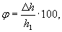 (2)
где Δh - размер перемещения пуансона(разница между толщиной образца при растяжении и сжатии), мм;
h₁ - заданная (начальная) толщинаобразца, мм.
7.6.10 Устойчивость монтажногошва к воздействию эксплуатационных температур определяют по материаламнаружного изоляционного слоя. Оценку морозостойкости производят по температуре хрупкости по ГОСТ 7912 (диаметризгиба 400 мм) и теплостойкости по ГОСТ2678.
7.6.11 Долговечность (срокслужбы) монтажного шва определяют по НД и методикам, утвержденным вустановленном порядке. Совместимость материалов подтверждают испытаниями надолговечность монтажного шва.

8 Гарантии производителя работ
Производитель работ гарантируетсоответствие монтажных швов требованиям настоящего стандарта при условии, чтоэксплуатационные нагрузки на монтажные швы не превышают расчетные (заданные внормативной и проектной документации).
Гарантийный срок монтажного шваустанавливают в договоре между производителем работ и заказчиком, но не менее 5лет со дня подписания акта сдачи-приемки.

ПРИЛОЖЕНИЕ А
(рекомендуемое)

Примеры конструктивных решений
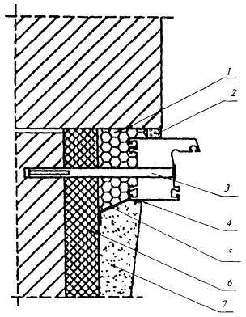
1 - пенный утеплитель; 2 -изоляционная саморасширяющаяся паропроницаемая лента; 3 - рамный дюбель;4 - герметик; 5 - пароизоляционная лента; 6 - компенсатормонтажного зазора (может применяться для утепления откоса и изоляции пенногоутеплителя от плоскости возможной конденсации); 7 - штукатурный слойвнутреннего откоса (с фаской для слоя герметика)
Примечание - Здесь и далее приведеныпринципиальные схемы узлов примыкания, пропорции отдельных элементов узловпримыкания могут быть не соблюдены. При разработке проектно-конструкторскихрешений конкретных узлов примыканий допускается комбинировать отдельныеэлементы узлов, приведенных на рисунках настоящего приложения, а такжеприменять другие решения, не противоречащие требованиям настоящего стандарта.
Рисунок А.1 - Узел бокового примыкания оконного блока к проему счетвертью в стене из кирпича, с отделкой внутреннего откоса штукатурнымраствором
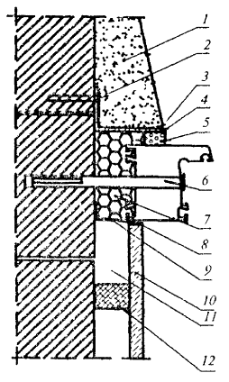
1 - штукатурный слой наружногооткоса (с фаской для слоя герметика); 2 - строительный шуруп; 3 -герметик; 4 - фальшчетверть из уголка; 5 - изоляционнаясаморасширяющаяся паропроницаемая лента; 6 - рамный дюбель; 7 -пенный утеплитель; 8 -герметик; 9 - пароизоляционная лента; 10- элемент отделки внутреннего откоса; 11 - полость, которая можетбыть заполнена теплоизоляционным материалом; 12 - рейка
Рисунок А.2 - Узелбокового примыкания оконного блока к проему без четверти в стене из кирпича иотделкой внутреннего откоса облицовочной панелью
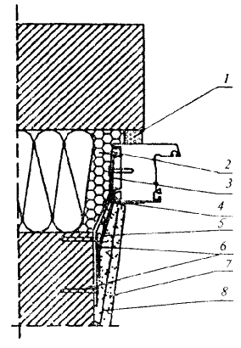
1 - изоляционная саморасширяющаясяпаропроницаемая лента; 2 - пенный утеплитель; 3 - гибкая анкернаяпластина; 4 - герметик; 5 - пароизоляционная лента; 6 - дюбельсо стопорным шурупом; 7 - штукатурный слой внутреннего откоса (с фаскойдля слоя герметика); 8 - армирующая сетка
Примечание - В том случае если теплотехническиерасчеты не подтверждают требуемую температуру поверхностей внутренних откосов,рекомендуется применение оконных блоков с расширенной коробкой или увеличениеразмеров наружной четверти при помощи конструкционных материалов
Рисунок А.3 - Узелбокового примыкания оконного блока к проему с четвертью слоистой стены изкирпича с эффективным утеплителем и отделкой внутреннего откоса штукатурнымраствором
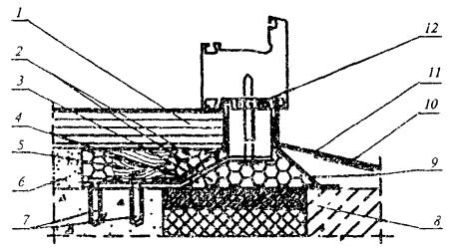
1 - подоконная доска; 2 -пенный утеплитель; 3 - пароизоляционная лента; 4 - гибкаяанкерная пластина; 5 - опорная колодка под подоконную доску; 6 -штукатурный раствор; 7 - дюбель со стопорным шурупом; 8 - вкладышиз антисептированного пиломатериала; 9 - водоизоляционнаяпаропроницаемая лента; 10 - шумопоглощающая прокладка; 11 - слив;12 - изоляционная саморасширяющаяся паропроницаемая лента
Рисунок А.4 - узел нижнего примыкания оконного блока,подоконника и слива к проему слоистой стены с эффективным утеплителем
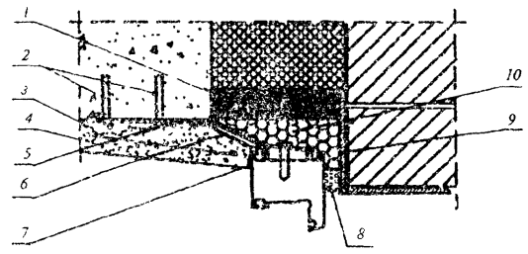
1 - вкладыш изантисептированного пиломатериала; 2 - дюбель со стопорным шурупом; 3 - армирующая сетка; 4- штукатурный слой внутреннего откоса (с фаской для слоя герметика), возможнаотделка листовым материалом (влагостойкая панель); 5 -гибкая анкернаяпластина; 6 - пароизоляционная лента; 7 - герметик; 8 -изоляционная саморасширяющаяся паропроницаемая лента; 9 - стальнаяперемычка с антикоррозионным покрытием; 10 - пенный утеплитель
Рисунок А.5 - Узел верхнего примыкания оконного блока к перемычке изстального уголка в проеме многослойной стены с облицовкой кирпичом
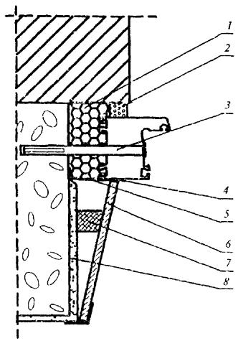
1 - пенный утеплитель; 2 - изоляционнаясаморасширяющаяся паропроницаемая лента; 3 - рамный дюбель; 4 - герметик;5 - пароизоляционная лента; 6 - панель отделки внутреннегооткоса; 7 - рейка; 8 - штукатурный выравнивающий слой внутреннегооткоса
Рисунок А.6 - Узел бокового примыкания оконного блока к проему счетвертью в стене из ячеистобетонных блоков (плотностью 400 - 450 кг/м³)с облицовкой кирпичом и отделкой внутреннего откоса панелью
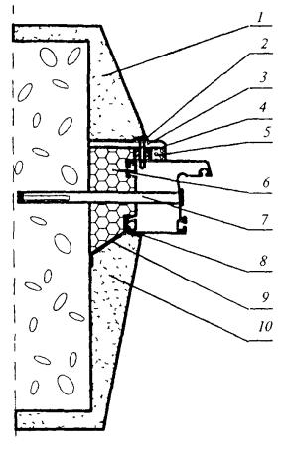
1 - штукатурный слой наружногооткоса (с фаской для слоя герметика); 2, 8 - герметик; 3 -нащельник; 4 - дистанционная прокладка (шайба); 5 - изоляционнаясаморасширяющаяся паропроницаемая лента; 6 - пенный утеплитель; 7- рамный дюбель; 9- пароизоляционная лента; 10 - штукатурныйслой внутреннего откоса (с фаской для слоя герметика)
Рисунок А.7 - Узел бокового примыкания оконного блока к проему безчетверти в стене из ячеистобетонных блоков с отделкой фасада, наружных ивнутренних откосов штукатурным раствором
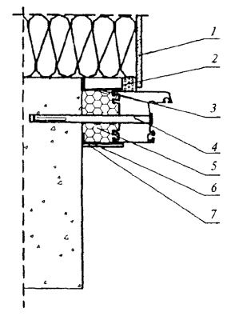
1 - элемент отделки наружногооконного откоса; 2 - изоляционная саморасширяющаяся паропроницаемаялента; 3 -водоизоляционная паропроницаемая лента; 4 - рамныйдюбель; 5 - пенный утеплитель; 6 - пароизоляционная лента; 7- декоративный нащельник
Рисунок А.8 - Узел бокового примыкания оконногоблока к проему стены из бетона с наружным утеплением фасада и установкойвнутреннего декоративного нащельника
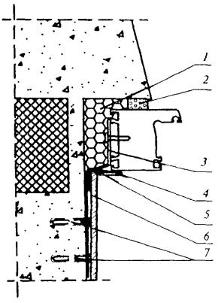
1 - пенный утеплитель; 2 -изоляционная саморасширяющаяся паропроницаемая лента; 3 - гибкаяанкерная пластина; 4 -декоративный нащельник; 5 -пароизоляционная лента; 6 - элемент отделки внутреннего откоса; 7- дюбель со стопорным шурупом
Рисунок А.9 - Узел бокового примыкания оконногоблока к проему стеновой панели с отделкой внутреннего откоса панелью
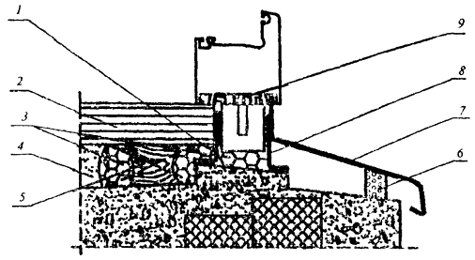
1 - пароизоляционная лента; 2 - подоконнаядоска; 3 - пенный утеплитель; 4 - штукатурный раствор; 5 -опорная колодка подоконной доски; 6 - шумогасящая прокладка; 7 -слив; 8 - водоизоляционная паропроницаемая лента; 9 -изоляционнаясаморасширяющаяся паропроницаемая лента
Рисунок А.10 -Узел нижнего примыкания оконного блока, подоконника и слива к проему стеновойпанели
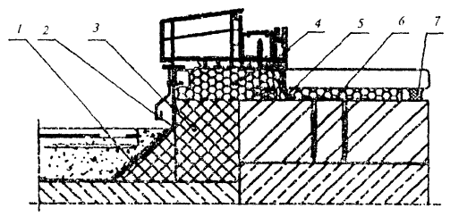
1 - водоизоляционная лента; 2 -водоизоляционная паропроницаемая лента; 3 - вкладыш из материала снизкой теплопроводностью; 4 - пенный утеплитель; 5 - пароизоляционнаялента; 6 - гибкая анкерная пластина; 7 - герметик
Рисунок А.11 - Монтажный шов в нижнем узле примыкания коробки балконнойдвери
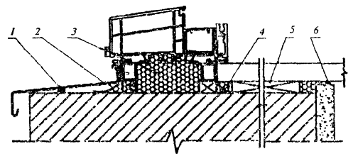
1 - шумопоглощающая прокладка; 2- водоизоляционная паропроницаемая лента; 3 - пенный утеплитель; 4- пароизоляционная лента; 5 - несущая опорная колодка; 6 -герметик
Рисунок А.12 - Монтажный шов в нижнем узле примыкания оконной коробки,подоконника и отлива в проеме однослойной стены
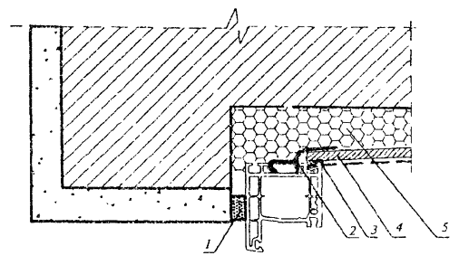
1 - изоляционная саморасширяющаясяпаропроницаемая лента; 2 - дополнительный профиль; 3 - герметик; 4- влагостойкий гипсокартон с пароизоляционным покрытием; 5 - пенныйутеплитель
Рисунок A.13- Узел бокового и верхнего примыкания оконного блока к проемустены с четвертью и отделкой внутреннего откоса панелями
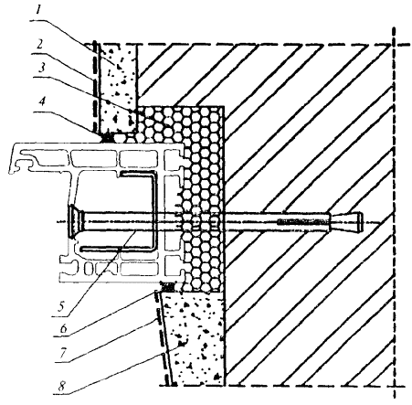
1 - отделка наружного откосаштукатурным раствором с коэффициентом паропроницаемости в соответствии с требованияминастоящего стандарта; 2 - паропроницаемая фасадная окраска; 3 -пенный утеплитель; 4, 6 - герметик; 5 - рамный дюбель; 7 -окрасочная пароизоляция; 8 - слой штукатурного раствора с высокимкоэффициентом сопротивления паропроницанию
Рисунок А.14 - Монтажный шов узла примыкания оконного блока к стеновомупроему с отделкой наружного откоса и фасада паропроницаемым штукатурным раствором
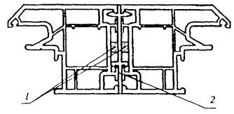
1 - изоляционная саморасширяющаясяпаропроницаемая лента; 2 - соединитель
Рисунок А.15 - Узел соединения оконных коробок
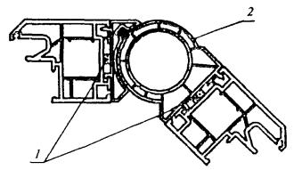
1 - изоляционная саморасширяющаясяпаропроницаемая лента; 2 - угловой соединитель
Рисунок А.16 - Узел углового соединения оконных коробок
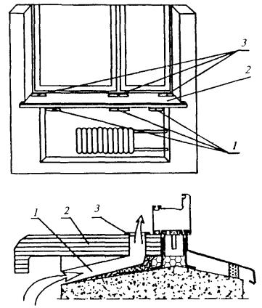
1 - канал подачи теплого воздуха отнагревательного прибора к оконному блоку (штроба в стяжке из штукатурногораствора); 2 -подоконная доска; 3 - декоративная решеткавыходного отверстия
Рисунок А.17 -Схема нижнего узла примыкания с каналом подачи теплого воздуха отнагревательного прибора к оконному блоку

ПРИЛОЖЕНИЕ Б
(рекомендуемое)

Требования к крепежнымэлементам и их установке
Б.1 Крепежные элементыпредназначены для жесткой фиксации оконных блоков к стеновым проемам и дляпередачи ветровых и других эксплуатационных нагрузок на стеновые конструкции.
Б.2 Для крепления оконных коробокк стеновым проемам, в зависимости от конструкции стены и прочности стеновыхматериалов, применяют различные универсальные и специальные крепежные элементы(детали и системы), рисунокБ.1:
- распорные рамные (анкерные)дюбели металлические или пластмассовые, в комплекте с винтами. Винты могутиметь потайную или цилиндрическую головку;
- универсальные пластмассовыедюбели со стопорными шурупами;
- строительные шурупы;
- гибкие анкерные пластины.
Винты, шурупы и пластиныизготавливают из нержавеющей стали или стали с антикоррозионным цинковымхроматированным покрытием толщиной не менее 9 мкм.
Крепление оконных коробок ианкерных пластин к стеновым проемам на гвоздях не допускается. При необходимостикрепления оконного блока к стенам из материалов низкой прочности допускаетсяиспользование специальных полимерных анкерных систем.
Б.3Распорные металлические рамные анкерные дюбели применяют для обеспечениясопротивления высоким срезающим усилиям при креплении оконных блоков к стенамиз бетона, кирпича полнотелого и с вертикальными пустотами, керамзитобетона,газобетона, природного камня и других подобных материалов.
Распорные пластмассовые рамныедюбели применяют в агрессивных средах с целью предотвращения контактнойкоррозии, а также с целью термоизоляции соединяемых элементов.
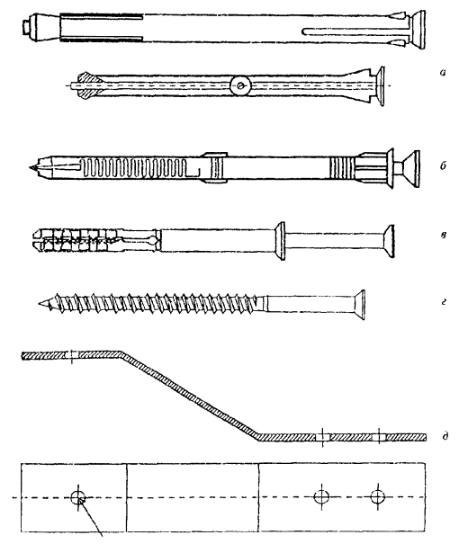
а - металлический рамный дюбель; б- пластмассовый рамный дюбель; в - универсальный пластмассовыйдюбель со стопорным шурупом; г - строительные шурупы; д - гибкаяанкерная пластина
Рисунок Б.1 - Примеры крепежных элементов
Длину дюбелей определяют расчетомв зависимости от эксплуатационных нагрузок, размера профиля коробки оконногоблока, ширины монтажного зазора и материала стены (глубина заделки дюбеля встену должна быть не менее 40 мм в зависимости от прочности стеновогоматериала). Диаметр дюбеля определяют расчетом в зависимости отэксплуатационных нагрузок; в общем случае рекомендуется применять дюбелидиаметром не менее 8 мм. Материал дюбеля - конструкционный полиамид по НД. Дляизготовления шурупов и винтов применяют стали с временным сопротивлениемразрыву не менее 500 Н/мм².
Б.4 Несущую способность рамныхдюбелей (допустимые нагрузки на вырыв) принимают по технической документации изготовителя.Справочные значения несущей способности (допускаемых нагрузок на вырыв и срез)рамных распорных дюбелей диаметром 10 мм приведены в таблице Б.1.
Б.5 Пластмассовые дюбели состопорными шурупами применяют для крепления оконных блоков к стенам из кирпичас вертикальными пустотами, пустотелых блоков, легких бетонов, дерева и другихстроительных материалов с невысокой прочностью на сжатие. Длину и диаметрпластмассовых дюбелей со стопорными шурупами принимают аналогично Б.3. Для крепления оконных блоков к монтажным деревянным закладнымэлементам и черновым коробкам допускается применение строительных шурупов.
Б.6 Гибкие анкерные пластиныприменяют для крепления оконных блоков к многослойным стенам с эффективнымутеплителем. Крепление на гибкие анкерные пластины допускается и при установкеоконных блоков в других конструкциях стен. Анкерные пластины изготавливают изоцинкованной листовой стали толщиной не менее 1,5 мм. Угол изгиба пластинывыбирается по месту и зависит от величины монтажного зазора. Пластины крепят коконным блокам до их установки в проемы с помощью строительных шуруповдиаметром не менее 5 мм и длиной не менее 40 мм. Гибкие анкерные пластиныкрепят к внутреннему слою многослойной стены пластмассовыми дюбелями состопорными шурупами (не менее 2 точек крепления на каждую пластину) диаметромне менее 6 мм и длиной не менее 50 мм.
Таблица Б.1 - Справочные значения несущей способности рамныхраспорных дюбелей диаметром 10 мм
Наименование стеновых материалов | Несущая способность дюбеля, кН, типа
 | а | б | в
 | при заглублении, мм
 | 70 | 50 | 70
Бетон | 1,1 | 1,1 | 2,1
Кирпич полнотелый | 1,0 | 1,0 | 1,4
Кирпич щелевидный | - | 0,5 | 0,3
Легкие бетоны | - | 0,3 | 0,4
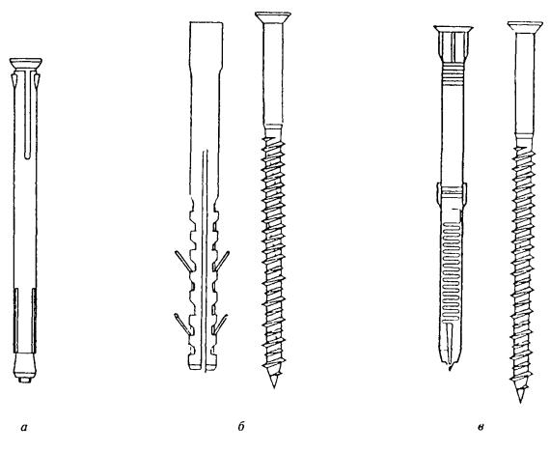
Б.7 Допускается применение другихкрепежных элементов и систем, конструкцию и условия применения которыхустанавливают в технической документации.
Б.8 Для заделки дюбелей встеновом проеме выполняют сверление отверстий. Режим сверления выбирают взависимости от прочности материала стены. Различают следующие режимы сверления:
- режим чистого сверления (безудара) рекомендуется при подготовке отверстий в пустотелом кирпиче, легкихбетонных блоках, полимербетонах;
- режим сверления с легкимиударами рекомендуется при сверлении отверстий в полнотелом кирпиче;
- режим перфорированиярекомендуется для стен из бетона с плотностью более 700 кг/м³ иконструкций из натуральных камней.
Б.9 Глубина сверления отверстийдолжна быть более анкеруемой части дюбеля как минимум на один диаметр шурупа.Для обеспечения расчетного тягового усилия диаметр рассверливаемого отверстияне должен превышать диаметра самого дюбеля, при этом отверстие должно бытьпрочищено от отходов сверления. Расстояние от края строительной конструкции приустановке дюбелей не должно быть менее двухкратной глубины анкеровки.
Б.10 Расположение и конфигурациякрепежных элементов не должны приводить к образованию тепловых мостиков,снижающих теплотехнические параметры монтажного шва.
Варианты схем крепления оконныхблоков к стенам приведены на рисунке Б.2.Рекомендуемые минимальные заглубления (глубина ввинчивания) строительныхшурупов и посадки дюбелей приведены в таблице Б.2.
Б.11 Головки дюбелей и стопорныхшурупов следует заглублять во внутреннем фальце профиля коробки, посадочныеотверстия должны быть скрыты декоративными колпачками (заглушками).
Таблица Б.2 - Рекомендуемые минимальные заглубления (глубинаввинчивания) и посадки дюбелей
Наименование стенового материала | Минимальное заглубление, мм
Бетон | 40
Кирпич полнотелый | 40
Кирпич щелевидный | 60
Блоки из пористого природного камня | 50
Легкие бетоны | 60
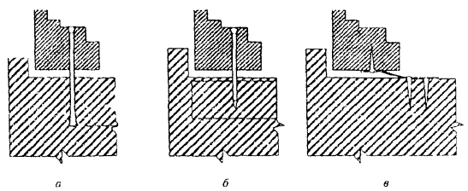
а - крепление распорными равнымидюбелями; б - крепление строительными шурупами; в - крепление припомощи гибких анкерных пластин
Рисунок Б.2 - Схемы крепления оконных блоков кбоковым откосам проемов

ПРИЛОЖЕНИЕ В
(обязательное)

Общие требования попроизводству работ по устройству монтажных швов
В.1 Общие требования
B.1.1 Устройство монтажных швоввыполняют одновременно с монтажом оконных блоков. Монтаж должен выполнятьсяспециализированными организациями по технологической документации,разработанной на основании типовой инструкции по монтажу.
В.1.2 Типовая инструкция помонтажу оконных блоков и устройству монтажных швов (включая альбомыпроектно-конструкторских решений узлов примыканий) разрабатываетсякомпетентными организациями. Типовую инструкцию согласовывают с региональнымиорганами строительного управления. На ее основе специализированные монтажныеорганизации с учетом местных климатических условий и требований территориальныхстроительных норм разрабатывают технологическую документацию на производствомонтажных работ.
В.1.3 При строительстве иреконструкции строительных объектов работы по монтажу оконных блоков иустройству монтажных швов производят после сдачи здания или его части подмонтаж по акту сдачи-приемки оконных проемов.
В.1.4 При ремонте или заменеоконных блоков в эксплуатируемых помещениях монтажные работы выполняют впорядке, обеспечивающем соблюдение требований настоящего стандарта с учётомконкретных условий объекта по согласованию с заказчиком.
В.2 Порядок обследованияобъектов, проведения конструкторских замеров и согласования условийпроизводства работ
В.2.1 Перед разработкойпроектно-конструкторских решений узлов примыканий при реконструкции икапитальном ремонте зданий, а также при замене оконных блоков в эксплуатируемыхпомещениях проводят обследование условий строительной ситуации, особенностейэксплуатации помещений и выполняют необходимые конструкторские замеры.
В.2.2 При обследованиистроительного объекта кратко описывают его назначение, этажность, ориентацию,техническое состояние здания (включая состояние и конструкцию стеновогоограждения), состояние вентиляционной и отопительной систем. При необходимостисоставляют поэтажные планы здания, оконные проемы нумеруют и определяют увязкубазовых линий относительно фасада. Замеры фактических геометрических размеровстеновых проемов выполняют с использованием методов по ГОСТ26433.0, ГОСТ26433.1 и ГОСТ26433.2 (при этом фиксируют отклонения в горизонтальной и вертикальнойплоскостях), одновременно производят оценку технического состояния проемов, ихподготовки к монтажу в соответствии с требованиями настоящего стандарта иусловиями заказа.
В.2.3 Для разработки оптимальныхпроектно-конструкторских решений и технологии монтажных работ следует проводитьсогласование с заказчиком:
- чертежей (эскизов) конструкцийоконных блоков, подлежащих монтажу, варианта установки оконных блоков поглубине проема, размеров подоконной доски;
- предполагаемой конструкциимонтажного шва, включая выбор изоляционных материалов и крепежных элементов;
- конструкции элементов отделки(деталей облицовки) стенового проема;
- последовательность работ подемонтажу заменяемых конструкций, восстановлению откосов, монтажу оконныхблоков, устройству монтажных швов, установке отливов, подоконников и другихэлементов;
- условий организации монтажнойзоны для производства работ, а также мер, обеспечивающих их безопасное ведение.
Кроме того, следует оговаривать сзаказчиком особенности строительной ситуации во время проведения работ:предполагаемые температурные и влажностные условия, порядок проветривания иотопления помещения и др.
В.2.4 Конструкторские замеры,данные обследования и согласованные с заказчиком условия оформляютсоответствующими документами: листом (картой) замеров и протоколомсогласования.
В.3 Подготовка проема
В.3.1 Подготовке проемов можетпредшествовать выноска базовых линий, увязанных по фасаду здания, относительнокоторых будут размещаться оконные блоки по вертикали и горизонтали.
В.3.2 Перед устройством монтажныхшвов примыкающие поверхности коробки оконного блока и стенового проема должныбыть очищены от пыли, грязи, масляных пятен, наледей и изморози.
В.3.3 При ремонте объектов изамене оконных блоков в эксплуатируемых помещениях разрушенные при извлечениистарых окон поверхности внутренних и наружных откосов следует выравниватьштукатурным раствором без образования тепловых мостиков (мостиков холода).Порядок восстановления поврежденных участков проема под извлеченной коробкойустанавливают по месту по согласованию с заказчиком.
В.3.4 В наружных ограждающихконструкциях стен с низким сопротивлением теплопередаче и при необходимостиразмещения коробки оконного блока снаружи от плоскости возможной конденсациитребуется выполнять утепление поверхностей внутренних откосов материалами снизким коэффициентом теплопроводности.
В.3.5 При отсутствии в оконномпроеме четверти допускается устройство фальшчетверти (например, использованиеуголка из атмосферостойких полимерных материалов или металлических сплавов).Для этих же целей допускается применение нащельников без герметизации мест ихпримыкания к коробке оконного блока или поверхности стенового проема(приложениеА, рисунки А.2 и А.7).
В.4 Установка и крепление оконныхблоков
В.4.1 Место установки оконногоблока по глубине стенового проема выбирают в соответствии спроектно-конструкторским решением.
При замене оконных блоков вэксплуатируемых помещениях или при отсутствии проемного решения коробкуоконного блока в однородной (однослойной) ограждающей конструкции рекомендуетсяразмещать на расстоянии не более 2/3 ее толщины от внутренней поверхности стены, а в слоистых стенах с эффективнымутеплителем - в зоне утеплительного слоя.
При этом рекомендуетсяобеспечивать величину монтажных зазоров в пределах, рекомендованных настоящимстандартом.
В.4.2 Оконные блоки устанавливаютпо уровню в пределах допускаемых отклонений и временно фиксируют установочнымиклиньями или иным способом в местах угловых соединений коробок и импостов (установочныеклинья удаляют после устройства утеплительного слоя, места их установкизаполняют утеплительным материалом). В нижнем узле примыкания коробки вкачестве монтажных опор (установочных клиньев) допускается использовать опорные(несущие) колодки. После установки и временной фиксации коробку оконного блокакрепят к стеновому проему при помощи крепежных элементов (см. приложение Б).
В.4.3 Выбор крепежных элементов ирасстояние между ними по контуру проема, а также глубину заделки в толще стеныустанавливают в рабочей документации на основании расчета в зависимости отплощади и веса оконного изделия, конструкции стенового проема, прочностистенового материала, величины ветровых и других эксплуатационных нагрузок.
Минимальные расстояния междукрепежными элементами не должны превышать:
- для оконных коробок издревесины - 800 мм;
- для коробок из алюминиевыхсплавов и профилей ПВХ белого цвета - 700 мм;
- для коробок из цветных профилейПВХ - 600 мм.
Расстояния от внутреннего углакоробки оконного блока до крепежного элемента - (150 - 180) мм, а расстояние отимпостного соединения до крепежного элемента - (120 - 180) мм.
В.4.4 Передача силовых нагрузокна монтажный шов не допускается. Для передачи нагрузок, действующих в плоскостиоконного блока, на несущую строительную конструкцию применяют опорные (несущие)колодки из полимерных материалов или пропитанной защитными средствами древесинытвердых пород с твердостью не менее 80 ед. по Шору А. Количество и расположениеопорных колодок определяют в рабочей или технологической документации.Рекомендуемая длина колодки - 100 - 120 мм. Опорные колодки устанавливают послекрепления оконного блока к стеновому проему крепежными элементами. Посадкабоковых колодок должна быть плотной, но не оказывать силового воздействии напрофили коробок. Примеры расположения опорных (несущих) колодок и крепежныхдеталей приведены на рисунке В.1.
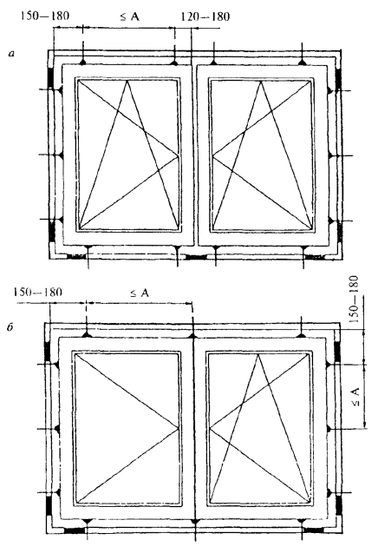
-опорные (несущие) колодки;
-крепежные детали (системы)
а - оконный блок с вертикальнымимпостом; б - оконный блок с безимпостным (штульповым) притвором; А -расстояние между крепежными деталями
Рисунок В.1 - Примерырасположения опорных (несущих) колодок и крепежных деталей
В.5 Устройство монтажного шва
В.5.1 Устройство монтажного швавыполняют в соответствии с проектно-конструкторским решением, согласнотехнологической документации и требованиям настоящего стандарта. Заполнениемонтажного зазора производят послойно с учетом температурных и влажностныхусловий окружающей среды, а также рекомендаций производителя изоляционныхматериалов. Порядок устройства монтажных оконных швов в условиях температур,ниже рекомендованных производителями изоляционных материалов (например, сиспользованием обогрева материалов и поверхностей строительных конструкций),должен быть предусмотрен в технологической документации. Кроме этогоследует предусматривать особенности устройства швов при повышенномвлагосодержании стеновых материалов в области оконного проема.
(Измененная редакция. Поправка.)
В.5.2 При использовании внаружном слое саморасширяющихся изоляционных лент учитывают следующиетребования:
- для обеспечивания плотногопримыкания в горизонтальном и вертикальном направлениях шва ленты раскраиваютпо длине с припуском 1,0 - 1,5 см на каждую сторону;
- ленты крепятся посредствоммонтажного самоклеющегося слоя на расстоянии 3 - 5 мм от грани четверти повнутренней поверхности оконного проема;
- если четверть, выполненная изкирпича, имеет расшивку или углубления в швах, то ленту крепят непосредственнок коробке оконного блока до установки ее в проем;
- перелом лент под углом недопускается;
- возможен изгиб ленты при изоляциишва оконного блока арочной или круглой конфигурации;
- нанесение штукатурного слоя,шпатлевки или красящих составов на паропроницаемый материал наружного слоя недопускается.
В.5.3 Для устройства центральноготепло-, звукоизоляционного слоя рекомендуется применение пенного утеплителя.Заполнение монтажного зазора пенным утеплителем следует выполнять при полностьюсобранном и окончательно закрепленном оконном блоке, при этом следуетконтролировать полноту и степень заполнения монтажного зазора.
Перед началом работ следуетпровести пробный тест на первичное расширение пенного материала в условияхокружающей среды монтажной зоны и при работе не допускать выхода излишков пеныза внутреннюю плоскость профиля коробки оконного блока. Срезка излишков пенногоутеплителя допускается только с внутренней стороны монтажного шва при условииустройства сплошного пароизоляционного слоя.
В случае применения профилейкоробок шириной более 80 мм и если ширина монтажного зазора превышает размеры,предусмотренные настоящим стандартом заполнение зазора следует выполнятьпослойно, с интервалами между слоями по технологии, рекомендованнойпроизводителем пенного утеплителя.
(Измененная редакция. Поправка.)
В.5.4 Внутренний пароизоляционныйслой устанавливают непрерывно по всему контуру стенового проема.
При использовании для изоляциивнутреннего слоя пароизоляционных ленточных материалов следуетруководствоваться следующими требованиями:
- раскрой лент по длине следуетвыполнять с припуском для нахлеста в местах угловых соединений;
- соединение лент с поверхностямиоконного блока и стенового проема по всему периметру должно быть плотным, безскладок и вздутий;
- при установке пароизоляционнойленты под штукатурный слой следует применять ленты с наружным покрытием,которое обеспечивает необходимую адгезию с штукатурным раствором;
- допускается стыковка лент подлине на прямолинейных участках, с нахлестом не менее 1/2 номинальной шириныленты.
В.6 Устройство узлов примыканияэлементов отделки (деталей облицовки) стеновых проемов к оконным блокам
В.6.1 Места примыкания внутреннихоткосов (независимо от их конструкции) к коробке оконного блока и монтажномушву должны быть герметизированы, при этом должны выполняться мероприятия,исключающие в период эксплуатации проявление трещин и щелей. Например,уплотнение примыканий герметиками или другими материалами, обладающимидостаточной деформационной устойчивостью.
В.6.2 При установке оконногослива в узлах примыкания к стеновому проему и коробке оконного блока следуетвыполнять мероприятия, исключающие попадание влаги в монтажный шов, а подсливами устанавливать прокладки (гасители), снижающие шумовое воздействиедождевых капель. Рекомендуемый свес слива за наружную поверхность стены - 30 -40 мм.
В.6.3 Примыкание подоконника ккоробке оконного блока выполняют плотным, герметичным и устойчивым кдеформациям. Рекомендуется установка подоконника на опорные несущие колодки ипенный утеплитель.
В.6.4 В узлах соединенияотдельных коробок оконных блоков между собой или их примыкания к подставочным,проставочным, поворотным или расширительным профилям следует выполнятьмероприятия, предотвращающие образование тепловых мостков. Допускаетсяустановка в таких узлах по всему контуру примыкания саморасширяющихся лент илидругих изоляционных материалов, обеспечивающих необходимое сопротивлениетеплопередаче и деформационную устойчивость.
В.6.5 Защитные пленки с профилействорок и коробок удаляют в соответствии с рекомендациями производителейпрофиля с учетом условий безопасного производства работ.
В.7 Требования безопасности
При производстве работ поустройству монтажных швов, а также при хранении изоляционных и другихматериалов должны соблюдаться требования строительных норм и правил по техникебезопасности в строительстве, правил пожарной безопасности при производствестроительно-монтажных работ и стандартов ССБТ (система стандартов безопасноститруда). На все технологические операции и производственные процессы должны бытьразработаны инструкции по технике безопасности (включая операции, связанные сэксплуатацией электрооборудования и работами на высоте).

ПРИЛОЖЕНИЕ Г
(рекомендуемое)

Расчетный метод оценкитемпературного режима узлов примыкания оконных блоков к стеновым проемам
Метод предназначен для оценкитемпературного режима узлов примыкания оконных блоков к стеновым проемам ивыбора наиболее рационального конструктивного решения монтажных швов с учетомгеометрической формы, места расположения и теплопроводности изоляционныхматериалов, оконных блоков и стеновых конструкций.
Сущность метода заключается вмоделировании стационарного процесса теплопередачи через узлы примыканийоконного блока к стеновому проему с использованием соответствующегопрограммного обеспечения.
Г.1 Требования к программномуобеспечению
Г.1.1 Программное средство, спомощью которого производят расчет, должно иметь сопровождающую техническуюдокументацию и обеспечивать возможность расчета двухмерного (плоского) илитрехмерного (пространственного) температурного поля, тепловых потоков исопротивления теплопередаче в заданной области ограждающих конструкций пристационарных условиях теплопередачи.
Г.1.2 Ввод исходных данных долженпроизводиться либо в графическом виде (с экрана монитора), либо в видетабличных данных и обеспечивать возможность задания требуемых характеристикматериалов и граничных условий рассчитываемой конструкции в заданной области;при этом возможно использование как банка данных, так и задания исходных данныхв виде расчетных значений.
Г.1.3 Представление результатоврасчета должно обеспечивать возможность визуализации температурного поля,определение температуры в любой точке рассчитываемой области, определениесуммарных входящих и выходящих тепловых потоков через заданные поверхности исопротивления теплопередаче локальных участков конструкций.
Г.1.4 Окончательные результатырасчета должны представляться в документированном виде и включать: расчетныетемпературы наружного и внутреннего воздуха, коэффициенты теплообменаповерхностей, распределение температур по заданному сечению рассчитанного узла,информацию по входящим и выходящим тепловым потокам, значения сопротивлениятеплопередаче локальных участков конструкций.
Г.2 Общие указания
Г.2.1 Оценка температурногорежима узлов примыканий оконного блока к стеновым проемам должна производитьсядля следующих характерных сечений (рисунок Г.1):
- узла сопряжения оконного блокас простенком (горизонтальное сечение);
- узла сопряжения с подоконником(вертикальное сечение);
- узла сопряжения с перемычкамиоконного проема (вертикальное сечение);
- узла сопряжения порогабалконной двери с плитой перекрытия (для балконных дверей).
При использовании программырасчета трехмерных температурных полей оценка температурного режима указанныхсечений может проводиться на основе расчета одного пространственного блока,включающего фрагмент наружной стены с заполнением оконного проема.
Г.2.2 Размеры расчетной областирекомендуется принимать:
- для поверхностей, граничащих снаружным и внутренним воздухом, - в соответствии с очертаниями конструктивныхэлементов ограждений;
- для поверхностей (сечений),ограничивающих расчетную область, - по осям симметрии ограждающих конструкцийили на расстоянии не менее четырех толщин конструктивного элемента, попадающегов сечение.
Г.2.3 Граничные условия следуетпринимать:
- для поверхностей, граничащих снаружным и внутренним воздухом в соответствии с нормами проектированиясоответствующих зданий и сооружений и климатическим районом строительства;
- для поверхностей (сечений),ограничивающих расчетную область, тепловой поток и коэффициенты теплоотдачиследует принимать равными нулю.
Г.2.4 Расчет температурногорежима узлов примыкания рекомендуется проводить в следующем порядке:
- определяют размеры расчетнойобласти и выбираются характерные сечения;
- составляют расчетные схемыузлов примыкания; при этом сложные конфигурации участков, напримеркриволинейные, заменяются более простыми, если эта конфигурация имеетнезначительное влияние в теплотехническом отношении;
- проводят подготовку и ввод впрограмму исходных данных: геометрических размеров, расчетных коэффициентовтеплопроводности, расчетных температур наружного и внутреннего воздуха,расчетных коэффициентов теплоотдачи участков поверхностей;
- осуществляют расчет температурногополя;
- проводят визуализациюрезультатов расчета; анализируют характер распределения температур врассматриваемой области, определяют температуру внутренней и наружнойповерхностей в отдельных точках; устанавливают минимальную температуру внутреннейповерхности; результаты расчета сопоставляют с требованиями настоящегостандарта и других нормативных документов; определяют суммарный тепловой поток,входящий в расчетную область; при необходимости конструктивное решение узлапримыкания изменяют и проводят повторные расчеты;
- составляют документированныйотчет по результатам расчетов.
Г.3 Основные требования ксопровождающей технической документации
Сопровождающая техническаядокументация должна содержать:
- область применения программногосредства;
- сведения о сертификациипрограммной продукции;
- подробное описание назначенияпрограммы и ее функций;
- описание процедуры установкипрограммы на персональном компьютере;
- описание математическихмоделей, используемых в программе;
- детальное руководствопользователя с примерами реализации;
- координаты службы техническойподдержки.
Г.4 Пример расчета
Необходимо провести расчеттемпературного поля и оценить возможность выпадения конденсата на поверхностиузла примыкания оконного блока из клееной древесины по ГОСТ24700 к простенку однослойной кирпичной стены из полнотелого кирпича нацементно-песчаном растворе (горизонтальное сечение). Наружный гидроизоляционныйслой - предварительно сжатая уплотнительная лента, центральныйтеплоизоляционный слой - пенный утеплитель, внутренний пароизоляционный слой -пароизоляционная лента. Поверхность оконного откоса утеплена термовкладышем изэкструдированного пенополистирола толщиной 25 мм. Основные размеры ихарактеристика материалов оконного блока и наружной стены представлены нарисункеГ.2.
Исходные данные: расчетнаятемпература внутреннего воздуха t_{в}^{р} = + 20 °С; расчетная температуранаружного воздуха t_{н}^{р}= минус 28 °С; температура «точки росы» t_{р} = 10,7 °С; расчетный коэффициенттеплоотдачи внутренней поверхности стены α_{в}^{ст} = 8,7 Вт/(м²·°С);расчетный коэффициент теплоотдачи внутренней поверхности оконного блока α_{в}^{ок} = 8,0 Bт/(м²·°C); коэффициент теплоотдачинаружной поверхности стены и оконного блока α_{н} = 23,0 Вт/(м²·°С).
Расчетная область узла примыканияпринята по осям симметрии оконного блока и простенка наружной стены. Расчетнаясхема представлена на рисунке Г.2 а,схема задания граничных условий - на рисунке Г.2 б.
Результаты расчета представленына рисунке Г.3 в видераспределения температур (изотерм) по сечению рассчитываемой области и значенийтемператур внутренней и наружной поверхности в отдельных, наиболее характерныхточках.
Анализ результатов расчетовпоказывает, что минимальная температура внутренней поверхности наблюдается взоне сопряжения оконной коробки с откосом оконного проема и составляет t_{в}^{min} = 12,6 °С.Сопоставление минимальной температуры внутренней поверхности с температурой«точки росы» свидетельствует об отсутствии условий выпадения конденсата наповерхности данного узла примыкания (в то же время температура на внутреннейповерхности стеклопакета в области дистанционной рамки составляет 3,4 °С, чтообусловит выпадение конденсата в данной области).
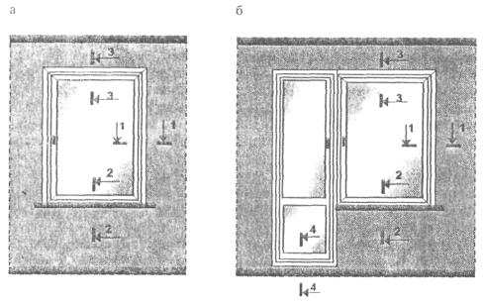
Рисунок Г.1 - Схема расположения сечений для проверкитемпературного режима узлов примыканий оконных блоков к наружным стенам:
а - оконного блока; б- балконной двери
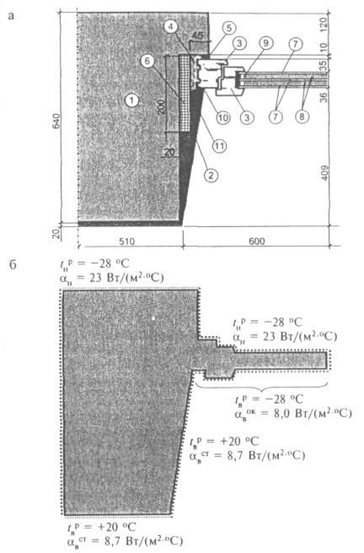
1 - кирпичная кладка, λ = 0,8Вт/(м·°С); 2 - цементно-песчаныйраствор, λ = 0,93 Вт/(м·°С);3 - древесина поперек волокон, λ = 0,22 Вт/(м·°С); 4 - монтажная пена,λ = 0,05 Вт/(м·°С); 6 - экструдированныйпенополистирол, λ = 0,05 Вт/(м·°С); 7 - стекло, λ = 0,76 Вт/(м·°С); 8 - воздушнаяпрослойка 12 мм, λ_{экв} = 0,08 Вт/(м·°С); 9- алюминий, λ = 220 Вт/(м·°С); 10 - герметик, λ = 0,34 Вт/(м·°С); 11- пароизоляционнаялента, λ = 0,56 Вт/(м·°С)
Рисунок Г.2 - Расчетная схема (а) и схема задания граничныхусловий (б) узла примыкания оконного блока к оконному проему
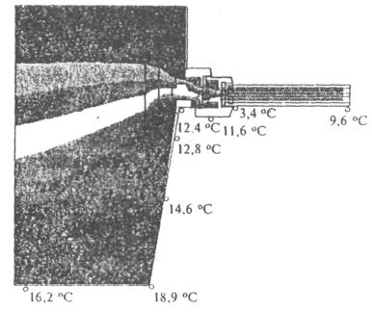
Рисунок Г.3 - Результаты расчета распределениятемператур по узлу примыкания оконного блока из клееной древесины к стене изполнотелого кирпича

ПРИЛОЖЕНИЕ Д
(информационное)

Сведения о разработчикахстандарта
Настоящий стандарт подготовленрабочей группой специалистов в составе:
Н. В. Шведов, Госстрой России(руководитель);
А. Д. Кривошеин, СибАДИ;
Г. А. Пахотин, СибАДИ;
А. А. Климухин, НИИСФ РААСН;
В. А. Лобанов, НИИСФ РААСН;
В. А. Могутов, НИИСФ РААСН;
В. А. Аникин, МНИИТЭП;
П. Е. Нестеренко, «illbruk»;
А. А. Локочинский, «illbruk»;
В. Миллер, GealanWerk Fickenscher GmbH;
В. А. Козионов, ЗАО «КБЕ -Оконные технологии»;
В. А. Игнатенко, ЗАО «КБЕ -Оконные технологии»;
В. А. Тарасов, ЗАО «КБЕ - Оконныетехнологии»;
С. А. Марьясин, ООО «КонцепцияСПК»;
Ю. П. Александров, ОАО«ЦНИИПромзданий»;
В. А. Зубков, ИЦ«Самарастройиспытания»;
А. Ю. Куренкова, НИУПЦ«Межрегиональный институт окна»;
О. Науманн, фирма «fischer»;
А. В. Спиридонов, АПРОК;
И. А. Румянцева, ГУН«НИИМосстрой»;
В. И. Снятков, ГУП «НИИМосстрой»;
Д. Н. Шведов, Центр посертификации оконной и дверной техники;
О. М. Мартынов, Федеральный центрпо сертификации в строительстве;
Н. Ю. Румянцев, ООО «Робитекс»;
B. C. Савич, ФГУП ЦНС
Ключевые слова: оконные блоки, монтажный зазор, монтажныйшов, узел примыкания оконного блока и стенового проема, деформативноевоздействие, наружный изоляционный слой

